UNIVERSIDADE DE SÃO PAULO
INSTITUTO DE BIOCIÊNCIAS
CONSERVAÇÃO DA BIODIVERSIDADE
Mudanças Climáticas Globais: Agricultura
Lucas Aquino Silva
Introdução
Não restam dúvidas que as mudanças globais estão ocorrendo e ao que parece em um ritmo mais acelerado que em outras décadas. Aumento da temperatura global; aquecimento dos oceanos; diminuição da cobertura de neve; retração glacial; derretimento de geleiras; acidificação dos oceanos e aumento na frequência de eventos extremos (e.g., tempestades e ciclones) são apenas algumas das possíveis consequências deste fato.
Há um consenso entre os cientistas (90-100% compartilham dessa ideia) que tais mudanças são consequências diretas de ações antrópicas (J. Cook et al., 2016). O aumento da atividade industrial global elevou os níveis de gases do efeito estufa presente na atmosfera de 280 partes por milhão (p.p.m) para 400 p.p.m, nos últimos 150 anos, provocando assim um aumento da temperatura na Terra nos últimos 50 anos, segundo o IPCC 2014.
Porém muito antes da Revolução Industrial, a agricultura, praticada pela humanidade desde o período Neolítico (10 mil anos atrás), favoreceu a alteração do ambiente e a emissão dos gases do efeito estufa. O aprimoramento da agricultura permitiu um crescimento demográfico muito elevado. Hoje somos 7,5 bilhões de pessoas e estimativas apontam que podemos chegar a 9 bilhões até 2050, exercendo assim uma grande pressão sobre os recursos naturais. (Population Reference Bureau, 2011; UNFPA, 2011).
Assim como previa Thomas Malthus a população teve um crescimento exponencial, mas ao contrario do que previa sua teoria, a produção de alimentos foi capaz de suprir as necessidades de nossa população, graças aos avanços conquistados na agricultura, por meio da Revolução Verde, do desenvolvimento da biotecnologia e a diminuição da taxa de natalidade. (Rebouças, Aldo da C., 2003).
Se por um lado o desenvolvimento da agricultura afetou positivamente o desenvolvimento da humanidade, seus impactos ao longo do tempo, na alteração da paisagem, na exploração excessiva dos ambientes e recursos naturais, no desequilíbrio dos ecossistemas e da biodiversidade não podem ser negligenciados.
Com relação aos impactos das mudanças climáticas sobre a agricultura, o IPCC prevê que o aumento da temperatura é uma ameaça eminente ao cultivo de várias plantas agrícolas e pode agravar o problema da fome mundial, com seus maiores impactos sendo absorvidos pela população de países mais vulneráveis.
A partir de todas essas perspectivas supracitadas, o presente ensaio visa dar um panorama geral sobre como as mudanças climáticas irão afetar a agricultura no Brasil, quais seriam os possíveis reflexos socioeconômicos e quais são as medidas e políticas públicas que estão sendo adotadas no sentido de adaptar e mitigar esses impactos.
Desenvolvimento
Mudanças Climáticas Globais
O sistema climático global é caracterizado pela interação entre atmosfera, hidrosfera, criosfera e biosfera. O clima corresponde à média das condições atmosféricas (e.g., temperatura, nebulosidade, precipitação, insolação e ventos) para uma determinada região para uma série de pelo menos 30 anos.
O clima na Terra é um sistema dinâmico e sempre passou por mudanças, ao longo da história geológica, devido a processos naturais, como variações na quantidade da radiação solar sobre a Terra e erupções vulcânicas, que lançam nuvem de poeiras na atmosfera. Muitas dessas mudanças na Terra ocorreram em uma escala mais longa que a vida humana, levando séculos, milênios ou milhões de anos. Atualmente o que ocorre é que a atividade industrial está afetando as variações naturais do clima em uma taxa muito rápida, de modo, que há um consenso entre os cientistas de que as ações antrópicas estão influenciando diretamente as mudanças climáticas globais (J. Cook et al. 2016).
Desde o inicio da Revolução Industrial, as emissões de gases do efeito estufa (CO₂, N₂O, CH₄ e vapor de H₂O) aumentaram expressivamente, passando de 280 partes por milhão para 400 p.p.m, nos últimos 150 anos. Esse aumento se deve principalmente ao uso excessivo de combustível fóssil. Amostras de carbono extraídas de geleiras na Antártica são as mais elevadas nos últimos 420.000 anos. Aumentos de temperatura provocaram uma variação de 1,4°F nos sistemas terrestres e oceânicos desde o inicio do século 20. A taxa de aumento no nível do mar (aumento médio global de 1,7 mm/ano) foi a maior do que nos dois últimos milênios. (IPCC, 2014)
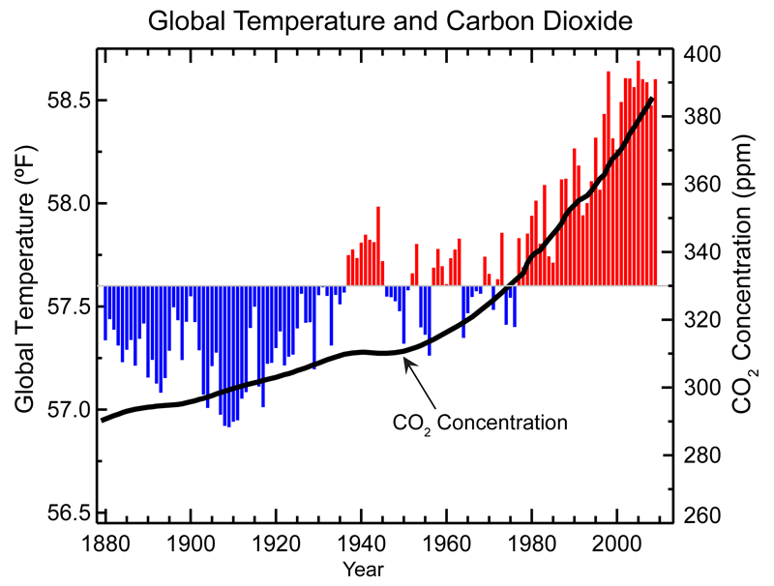
Fig.1: Variação das temperaturas globais medidas para sistema terreste e oceanos. Barras vermelhas indicam temperaturas acima e as azuis temperaturas baixo da temperatura média de 1901-2000. A linha preta mostra a concentração de dioxido de carbonico atmosférico em p.p.m. (Fonte: https://www.ncdc.noaa.gov/monitoring-references/faq/indicators.php)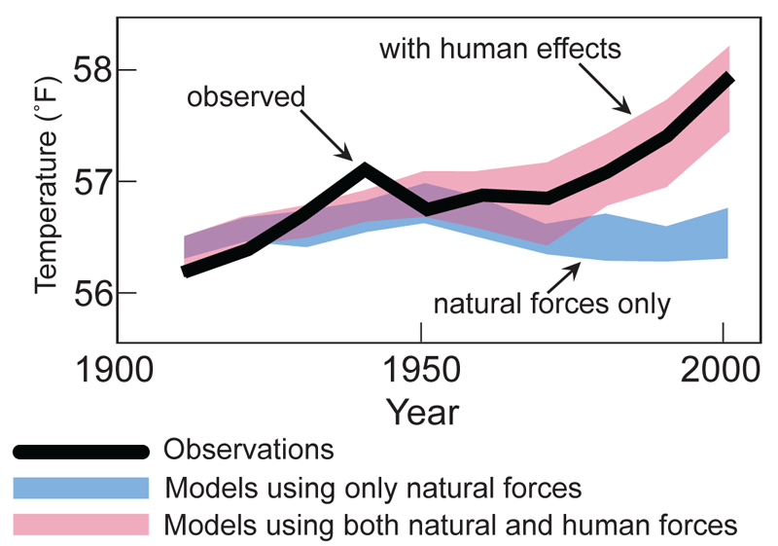
Fig.2: Simulação da temperatura global em experimento que inclui as influências humanas (linha rosa) e experimentos que incluem apenas fatores naturais (linha azul). A linha preta indicam as mudanças nas temperaturas observadas. (Fonte: https://www.ncdc.noaa.gov/monitoring-references/faq/indicators.php)
Impactos da Agricultura
A agricultura é a segunda atividade que mais emite gases do efeito estufa, por meio da conversão de florestas em terras agrícolas e pelo uso da terra, perdendo apenas para a queima de combustível fóssil. A queima ou o apodrecimento das florestas libera para a atmosfera o carbono que estava armazenado nas partes vegetativas das plantas e no solo. (Eduardo Assad, Embrapa).
Uma pesquisa feita por uma equipe coordenada por Pete Smith (um dos colaboradores do IPCC) aponta que o setor emite de 8,5 a 17,5 bilhões de toneladas de gás carbônico equivalente (CO₂ eq. – conversão de gases do efeito estufa em quantidade de gás carbônico), o que representa de 17 a 35% de todas as emissões de gases de efeito estufa por meio de atividades humanas. Ainda estimativas apontam que aproximadamente 55% das emissões antrópicas de metano provêm da agricultura e da pecuária (IPCC, 1995).
Agricultura no Brasil
Segundo dados fornecidos pelo IPNI (International Plant Nutrition Institute), o Brasil é o 3º maior produtor agrícola mundial e 9º maior detentor de florestas plantadas do mundo. Adicionalmente, previsões do relatório feito pela Organização das Nações Unidas para a Agricultura e Alimentação indicam que o país será o maior produtor global de soja e cana-de-açúcar nas próximas décadas. (OECD/FAO, 2016).
Conjuntamente, a agricultura familiar e a empresarial são responsáveis por 35% dos empregos gerados no país e contribuem juntas com 23% do Produto Interno Bruto, tendo grande importância tanto no abastecimento interno como no fornecimento de alimentos para outros países por meio das exportações. (PNA, 2015)
As mudanças na cobertura e no uso da terra no Brasil tiveram grande influência do setor agropecuário. Historicamente o cultivo de café e de cana-de-açúcar foi responsável pela grande devastação da Mata Atlântica (hoje restam apenas 7% desse bioma segundo a Fundação SOS Mata Atlântica). No cenário atual o que se tem é um grande avanço da agricultura (principalmente o cultivo de soja) em áreas do Cerrado, com mais de 50% de sua área original completamente ocupada por atividades produtivas.
Vulnerabilidades da Agricultura
A agricultura é um sistema produtivo que tem alta dependência de fatores ambientais (e.g., pluviosidade, temperatura, umidade do solo e disponibilidade de nutrientes) e também tem grande influência de fatores bióticos (e.g., presença de polinizadores, pragas e predadores). Nesse sentido, as mudanças climáticas tem grande potencial de causar impactos importantes nesse setor, por exemplo, pelo aumento na frequência de ocorrência de eventos extremos (e.g., inundações e ciclones), ou ainda, pelo favorecimento de avanço de pragas sobre os cultivos.
Discussão
Impactos sobre a Agricultura
Com importantes contribuições para as mudanças climáticas, a agricultura pode também passar a condição de vítima desse problema. Parece ser intuitivo pensar que a maior quantidade de gás carbônico na atmosfera favoreça o processo de fotossíntese pelas plantas. A aplicação de gás carbônico em cultivos melhora o metabolismo, a fotossíntese, a absorção de nutrientes o equilíbrio hormonal de algumas plantas (KIMBALL et al., 1994).
Por outro lado, o aumento da temperatura causa stress nos vegetais. Uma das respostas fisiológicas das plantas às temperaturas acima de 40°C é o fechamento dos estômatos (estruturas das folhas responsáveis pelas trocas gasosas) interrompendo a fotossíntese.
Além disso, a concentração de chuvas de alta intensidade, assim como grandes estiagens, em um curto espeço de tempo pode ter impactos danosos ao sistema produtivo brasileiro, já que 95% da área cultivada estão sujeitas as condições climáticas naturais. (PNA, 2015)
É possível que o aumento térmico nas próximas décadas seja responsável por mudanças na geografia da produção nacional, provocando perdas nas safras de grãos. Um grupo formado por pesquisadores da Embrapa e da Unicamp publicou em 2008, o estudo “Aquecimento Global e Cenários Futuros da Agricultura Brasileira” propondo o seguinte cenário para a agricultura brasileira:
- Soja: perdas de até 40% na produção em 2070, gerando um prejuízo de até R$ 7,6 bilhões.
- Café arábica: perda de até 33% da área de baixo risco para produção em São Paulo e Minas Gerais. Pode ter aumento da produção no sul do país.
- Milho, arroz, feijão, algodão e girassol: sofrerão forte redução de área de baixo risco no Nordeste, com perda significativa da produção.
- Mandioca: ganho na área de baixo risco, mas deve sofrer graves perdas no Nordeste.
- Cana-de-açúcar: poderá dobrar sua produção nas próximas décadas.

Impactos Econômicos
Impactos na agricultura terão reflexos diretos na economia, já que as diversas cadeias produtivas que compõem a agricultura, a pecuária e as florestas plantadas representam segmentos de significativa importância para o país, proporcionando suporte à estabilização da economia nacional,
sobretudo, em função da contribuição significativa nos sucessivos saldos positivos da balança comercial (Plano ABC, 2012).
Análises econômicas preliminares no estudo da Embrapa e da Unicamp indicam que as culturas analisadas (algodão, arroz, café, soja, feijão, girassol e milho) devem sofrer prejuízo anual de produção que vai de cerca de R$ 7 bilhões, em 2020, a até R$ 14 bilhões, em 2070. As culturas de cana-de-açúcar e mandioca estão fora dessa previsão já que devem ter aumento na produção.
Impactos Sociais
O aquecimento global pode pôr em risco a segurança alimentar nos próximos anos. Projeções indicam que até 2080, o número de subnutridos deve aumentar chegando a 600 milhões (PNUD, 2007/2008).
Responsável por 37% da produção agrícola nacional e por 70% dos alimentos que chegam à mesa dos brasileiros, a agricultura familiar será extremamente impactada por conta das mudanças climáticas globais, principalmente pela diminuição da produtividade e pelo aumento nas taxas de desemprego. Com a diminuição da produtividade, provavelmente haverá aumento no preço dos alimentos. Esses impactos serão mais graves principalmente para as populações menos favorecidas economicamente.
Medidas adotadas no Brasil
O Brasil desponta com uma das lideranças de combate as mudanças climáticas por causa dos seguintes motivos: 1) Pelo conhecimento da urgência na adoção de medidas governamentais que esse problema requer; 2) Por ter assumido voluntariamente, durante a COP-15, o compromisso de reduzir entre 36,1% e 38% as emissões de gases do efeito estufa até 2020, principalmente combatendo o desmatamento e incentivando um maior uso de energias renováveis e 3) Por possuir várias tecnologias sustentáveis de baixa emissão de carbono aplicados ao setor agropecuário.

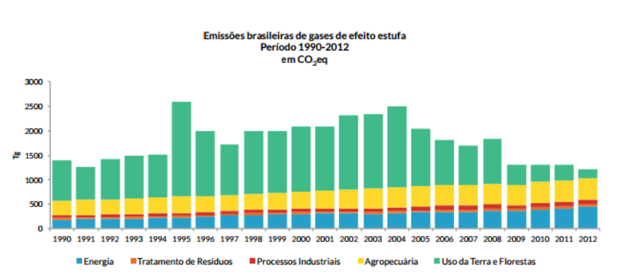
Fig.3: Emissões de gases do efeito estufa no Brasil, por setor, de 1990 a 2012(Tg = milhões de toneladas). (fonte:http://www.mma.gov.br/clima/politica-nacional-sobre-mudanca-do-clima)
Diversas estratégias, politicas públicas e instrumentos estão sendo pelo Brasil para adaptar e mitigar os efeitos das mudanças climáticas sobre a agricultura brasileira, assim como os que estão listados a seguir.
O Plano ABC (2011) é uma política pública composta por sete programas, seis deles referentes às tecnologias de mitigação e um último com
ações de adaptação às mudanças climáticas e aponta de que forma o Brasil pretende cumprir os compromissos assumidos de redução de emissão de gases de efeito estufa neste setor. Este é um plano de abrangência nacional e que tem vigência entre 2010 e 2020.

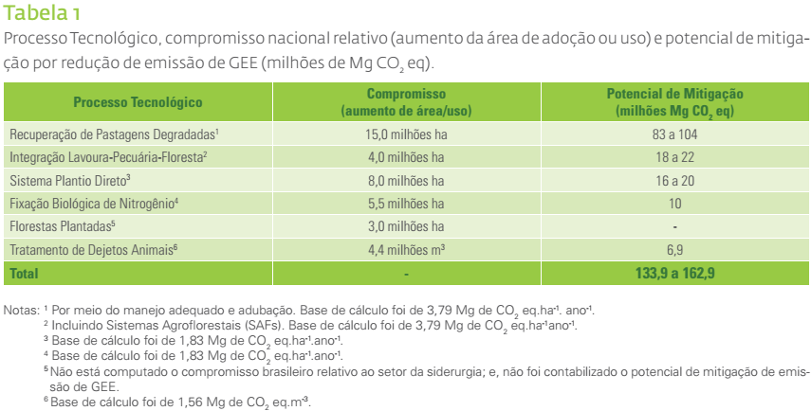
Tabela 1: Processo Tecnológico, compromisso nacional relativo (aumento da área de adoção ou uso) e potencial de mitigação por redução de emissão de GEE (milhões de Mg CO₂ eq) (fonte: Plano setorial de mitigação e de adaptação às mudanças climáticas para a consolidação de uma economia de baixa emissão de carbono na agricultura)
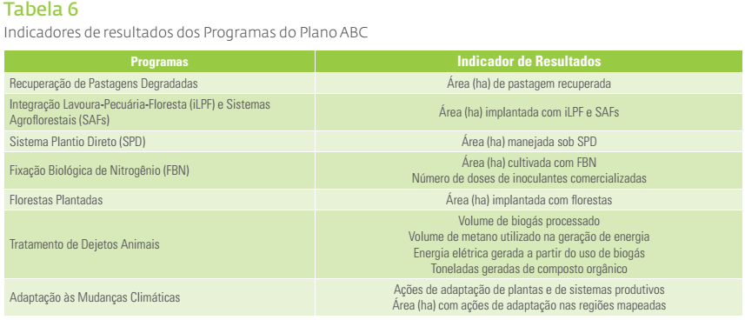
Tabela 2: Indicadores de resultado dos Programas do Plano ABC. (fonte: Plano setorial de mitigação e de adaptação às mudanças climáticas para a consolidação de uma economia de baixa emissão de
carbono na agricultura).
O Zoneamento Agrícola de Risco Climático que fornece aos produtores um calendário com informações sobre “o que plantar, em qual período
plantar e onde plantar”. Essa medida permite a adaptação das culturas frente às mudanças climáticas diminuindo os riscos de perdas nas safras.
A Armazenagem e beneficiamento da produção são práticas que agregam mais valor aos produtos, aumentando a rentabilidade e ainda permitem que produtos perecíveis possam ser estocados.
Programa de Garantia da Atividade Agropecuária (PROAGRO), assim como o
Programa de Garantia da Atividade Agropecuária da Agricultura Familiar (PROAGRO Mais) são medidas adotadas que buscam dar garantias aos produtores frente às perdas nas safras por conta dos eventos climáticos. Produtores que perdem mais da metade de suas safras são compensados financeiramente.
O PLANAPO que é resultado da Política Nacional de Agroecologia e Produção Orgânica, cujo principal objetivo é incentivar uma agricultura mais sustentável com uso mais consciente dos recursos naturais, pelo desenvolvimento da agroecologia e de alimentos orgânicos,
Discussão
A agricultura é uma atividade que depende diretamente de fatores ambientais. As variações das condições climáticas correspondem aos maiores riscos aos cultivos. Cerca de 80% da variabilidade da produtividade agrícola depende de fatores climáticos sendo que os restantes 20% estão sobre influência de questões políticas, econômicas, infraestruturais e sociais. (PNA, 2015)
Os cenários projetados para a agricultura na atual conjuntura de avanço das mudanças climáticas são muito pessimistas. Além dos impactos citados anteriormente, há possibilidade de uma redução da disponibilidade hídrica, que seria responsável pela queda na produtividade de muitos cultivos.
Hoje temos conhecimento de diversas práticas agrícolas que podem ser adotadas fazendo com que a agricultura passe de um setor de grande emissão de gases de efeito estufa para um sumidouro de carbono, como a integração lavoura-pecuária, as práticas de cultivos agroflorestais e plantio direto.
Estudos indicam que práticas agrícolas adequadas são capaz de mitigar cerca de 6 bilhões de toneladas de CO₂-equivalente. Além disso, medidas de sequestro de carbono em associação com menores emissões de outros gases do efeito estufa são capazes de mitigar quase que 100% das emissões do setor.
Conclusões
As mudanças climáticas globais se configuram como uma ameaça real aos sistemas produtivos agrícolas. Como consequência, impactos ambientais, econômicos e sociais são esperados.
Mudanças no sistema produtivo agrícola devem ser amplamente feitos principalmente no sentido de diminuir os desmatamentos, assim como as emissões de gases do efeito estufa, já que esses gases perduram na atmosfera durante seu tempo de vida útil, aumentando o aprisionamento de radiação infravermelho e consequentemente elevando as temperaturas. (J. Marengo et al, 2003)
Dada a urgência da necessidade de ações efetivas, que os impactos das mudanças climáticas exigem, é necessário que se incentive cada vez mais o desenvolvimento de estudos nessa temática em níveis globais, pois muitos avanços ainda são necessários no sentido de identificar quais são as reais ameaças e as possíveis medidas que podem ser adotadas para mitigar e adaptar a esse cenário.
REFÊRENCIAS:
ASSAD, E.; PINTO, H.” Aquecimento global e a nova geografia da produção agrícola do Brasil.” São Paulo: Embrapa/Agropecuária e Cepagri/Unicamp, 2008

Brasil. Ministério da Agricultura, Pecuária e Abastecimento.
Plano setorial de mitigação e de adaptação às mudanças climáticas para a consolidação de uma economia de baixa emissão de
carbono na agricultura: plano ABC (Agricultura de Baixa Emissão de Carbono) / Ministério da Agricultura, Pecuária e Abastecimento,
Ministério do Desenvolvimento Agrário, coordenação da Casa Civil da Presidência da República. – Brasília: MAPA/ACS, 2012.
173 p.

Grupo Executivo do Comitê Interministerial de Mudança do Clima – GEx-CIM. (2015). “Plano Nacional de Adaptação à Mudança do Clima. Ministério do Meio Ambiente”, volume 1 e 2, 1- 329. 05/04/2016.

IPCC, 2014: Climate Change 2014: Impacts, Adaptation, and Vulnerability. Part A: Global and Sectoral Aspects. Contribution of Working Group II to the Fifth Assessment Report of the Intergovernmental Panel on Climate Change [Field, C.B., V.R. Barros, D.J. Dokken, K.J. Mach, M.D. Mastrandrea, T.E. Bilir, M. Chatterjee, K.L. Ebi, Y.O. Estrada, R.C. Genova, B. Girma, E.S. Kissel, A.N. Levy, S. MacCracken, P.R. Mastrandrea, and L.L.White (eds.)]. Cambridge University Press, Cambridge, United Kingdom and New York, NY, USA, 1132pp.

J. Cook, et al, "Consensus on consensus: a synthesis of consensus estimates on human-caused global warming", Environmental Research Letters Vol. 11 No. 4, (13 April 2016)

KIMBALL, B.A; LaMORTE, R.L; SEAY, R.S et al, “Effects of free air CO₂ enrichment on energy balance and evapotranspiration of cotton. Agricultural Forest and Meteorology, v.70, n.1/4, p.259-278, 1994.

Marengo, J; Soares, W, 2003: “Impacto das modificações da mudança climática. Síntese do Terceiro Relatório do IPCC. Condições climáticas e recursos hídricos no Norte do Brasil.” Chapter 6 in Clima e Recursos Hídricos 9. Associação Brasileira de Recursos Hídricos/FBMC-ANA. Porto Alegre, Brasil, pp 209-233.
MMA,Núcleo dos Biomas Cerrado e Pantanal : Programa Nacional de Conservação e Uso Sustentável do Bioma Cerrado. Disponível em:<http://www.mma.gov.br/estruturas/201/_arquivos/programa_cerrado_sustentvel_201.pdf > Acesso em: 25/04/2017

MMA, Política Nacional sobre Mudanças Climáticas. Disponível em:< http://www.mma.gov.br/clima/politica-nacional-sobre-mudanca-do-clima> Acessado em 20/04/2017
NOOA, Global Climate Change Indicators. Disponível em:<https://www.ncdc.noaa.gov/monitoring-references/faq/indicators.php >Acessado em: 19/04/2017
NASA, “Globa Climate Change: Vital Signs of The Planet”. Disponível em: <https://climate.nasa.gov/evidence/> Acesso em: 20/04/2017
OECD/FAO (2016),OECD-FAO Agricultural Outlook 2016-2025, OECD Publishing, Paris.

PRB, Population Reference Bureau. Disponível em: <http://www.unfpa.org.br/swop2012/links/CAP_2_SWOP_2012.pdf> Acesso em: 25/04/2017
Rebouças, Aldo da C, “Água no Brasil: abundância, desperdício e escassez”, Bahia análise & dados;13(n.esp):341-5, dez.2003. Tab.
UNESCO. 2010. ”Sandwatch: adapting to climate change and educating for sustainable development.” Paris: UNESCO. 136 pp.

